Práctica 3: Usabilidad web
Para esta práctica analizaremos dos webs. Una será la web de Club Bayer, plataforma digital de formación y fidelización creada por la compañía Bayer para profesionales de farmacia en España. Bayer es una empresa multinacional conocida, entre otras cosas, por trabajar con múltiples marcas, como Supradyn, Redoxon o Bepanthol. (https://club.bayer.es/)
La otra será la web de https://www.isdin.com/love-isdin/, parecida a la anterior en cuanto al contenido de formaciones, retos y vídeos explicativos sobre productos, diseñada también para profesionales sanitarios, pero con otra plataforma también para usuarios corrientes.
Enunciado 1: Evaluación de navegación clara y consistente
- ¿Está claro dónde está el usuario?
Sí, al entrar en la web de Club Bayer queda bastante claro que el usuario se encuentra en la parte de login, donde hay un formulario que le pide los datos para acceder a la plataforma.
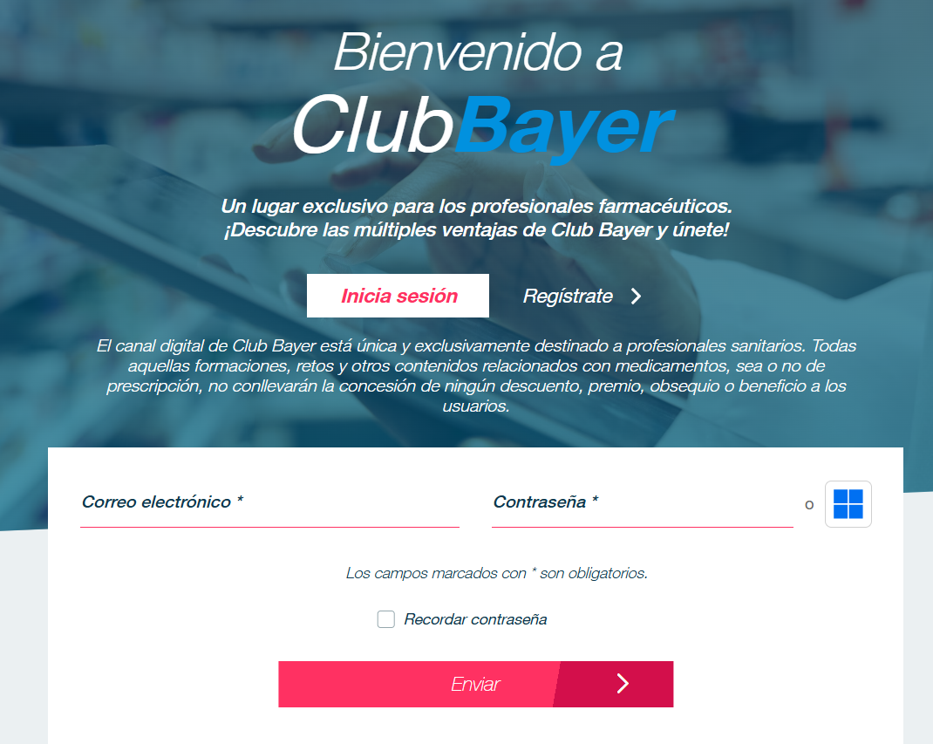

- ¿Es predecible la navegación? ¿Las barras de navegación y menús están en ubicaciones consistentes?
Sí, es bastante predecible. Al hacer scroll, la página muestra todo lo que contiene la plataforma: formaciones, retos, los servicios que ofrece, etc.
En este caso, no hay un menú de navegación como tal hasta que se entra en la plataforma. Una vez dentro, el menú de navegación es bastante intuitivo.

Enunciado 3: Análisis del lenguaje y vocabulario en un sitio web
- ¿Es el lenguaje claro, cercano, sencillo y coherente?
Sí, para alguien que trabaje en el sector (ya que es una plataforma para profesionales del sector farmacéutico) utilizan un lenguaje claro y sencillo. A pesar de ser para profesionales, no se basan en tecnicismos ni utilizan un vocabulario complicado de entender.
Como se puede observar en este ejemplo de noticia sobre una crema para pieles atópicas, el lenguaje, todo y siendo profesional, es totalmente fácil de entender.
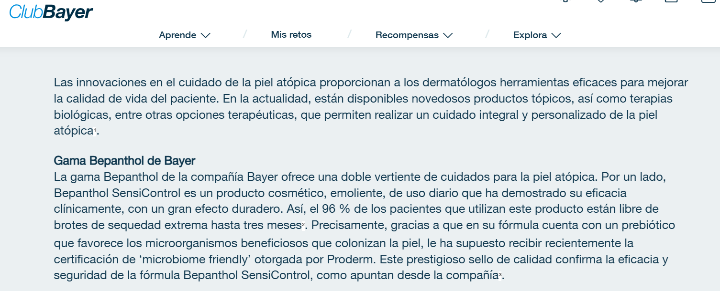

- ¿El ordenamiento del contenido facilita la comprensión?
Sí. En el apartado de noticias, siempre que se explica cualquier producto lo hace por orden. Aquí vemos otro ejemplo, esta vez sobre unas vitaminas en forma de gominolas.
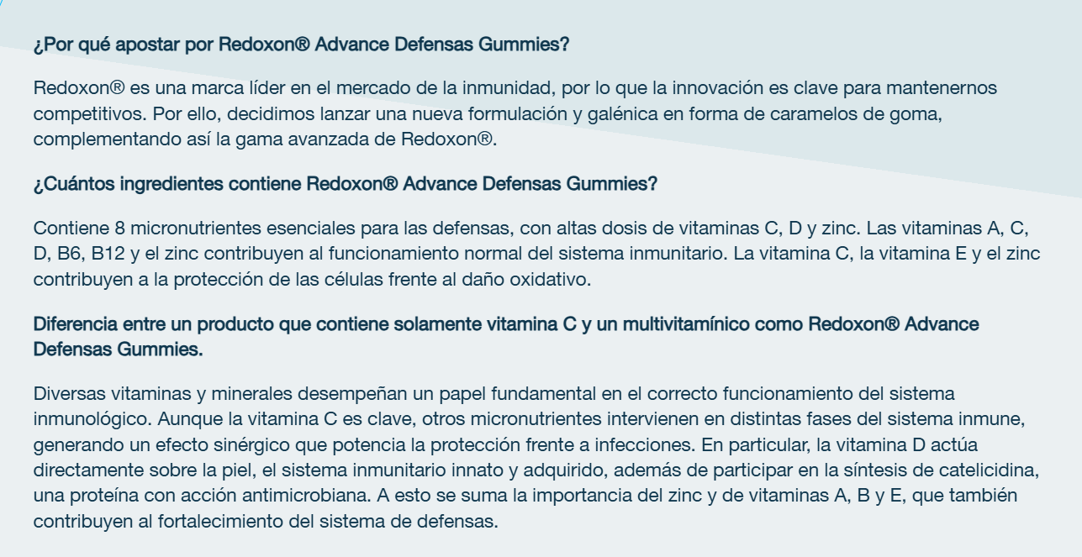
Enunciado 4: Test de usabilidad con usuarios reales
El objetivo en esta práctica es evaluar la facilidad de uso, claridad de navegación y comprensión del contenido de una interfaz web concreta. Analizaremos la web de https://www.isdin.com/love-isdin/
- Perfiles de usuarios:
- Usuarios jóvenes con interés por el cuidado personal que usa redes sociales y busca información rápida, con lo que tiene experiencia usando web.
- Usuarios adultos que busquen consejos con respecto a sus necesidades cosméticas, que lee artículos sobre belleza en internet, con experiencia web medianamente alta.
- Profesionales sanitarios que quieren comprobar que la información sea fiable y con alta experiencia en web.
- Usuarios con poca visión o que solo pueden navegar por teclado, que quieren evaluar la accesibilidad de la web, con poca experiencia en web.

- Tareas específicas:
- Acceder a la página principal de Love Isdin desde la home de ISDIN
  - Objetivo: evaluar la visibilidad del acceso a la sección.
  - Tiempo máximo: 45seg.
- Localizar un artículo concreto, como alguno sobre protección solar
  - Objetivo: evaluar el uso del buscador o el menú por categorías.
  - Tiempo máximo: 2min.
- Leer un artículo y encontrar la fecha de publicación
  - Objetivo: evaluar la jerarquía visual y la claridad de la información.
  - Tiempo máximo: 3min.
- Compartir un artículo en una red social o copiar el enlace
  - Objetivo: evaluar la usabilidad de los botones de compartir.
  - Tiempo máximo: 45seg.
- Navegar usando solo el teclado (Tab y Enter)
  - Objetivo: evaluar la accesibilidad y el foco visual.
  - Tiempo máximo: 2min.

Registro de observaciones:
Elemento que se observa | Cómo registrarlo
Tiempo empleado por tarea | Cronómetro (en segundos)
Errores o confusiones | Comentarios como: “No encuentro el botón”, “los enlaces son difíciles de interpretar”
Satisfacción | Escala de 1 a 5 (1=difícil, 5=fácil)
Orientación | Indicar si el usuario siempre sabe dónde está (Sí/No)

Criterios para identificar los problemas de usabilidad:
- Eficiencia. El usuario tarda más de lo previsto en cada tarea.
- Eficacia. No logra acceder a la información correctamente ni fácilmente o sigue pasos innecesarios.
- Satisfacción. Valora la tarea por debajo de 3/5.
- Visibilidad del estado. No se ve bien qué sección está activa o qué enlace se pulsa.
- Accesibilidad. No se puede navegar solo con teclado.
- Lenguaje y claridad. Títulos poco claros o vocabulario muy técnico.
Este análisis permitiría identificar qué puntos dificultan la lectura o la navegación por la web, medir la eficiencia y la satisfacción en tareas reales que cualquier usuario llevaría a cabo utilizando la web y proponer mejoras donde se observasen fallos: mejor visibilidad en las categorías, mejorar el foco en los elementos activos, contraste de colores, accesibilidad mediante teclado, etc.
Enunciado 5: Evaluación heurística de www.instagram.com
- ¿Es ergonómica la presentación?
Instagram es una plataforma bastante limpia, minimalista y centrada en el contenido visual, lo que hace que no tenga tanta carga cognitiva. Al usar un fondo blanco y un alto contraste con respecto a las imágenes garantiza una buena visibilidad. El menú, tanto en escritorio, como en la web o en dispositivos móviles es consistente y predecible.
Aun así, se pueden observar un par de fallos. Por ejemplo, al abrirlo en pantallas grandes el espacio vacío lateral que queda puede generar un desequilibrio visual.
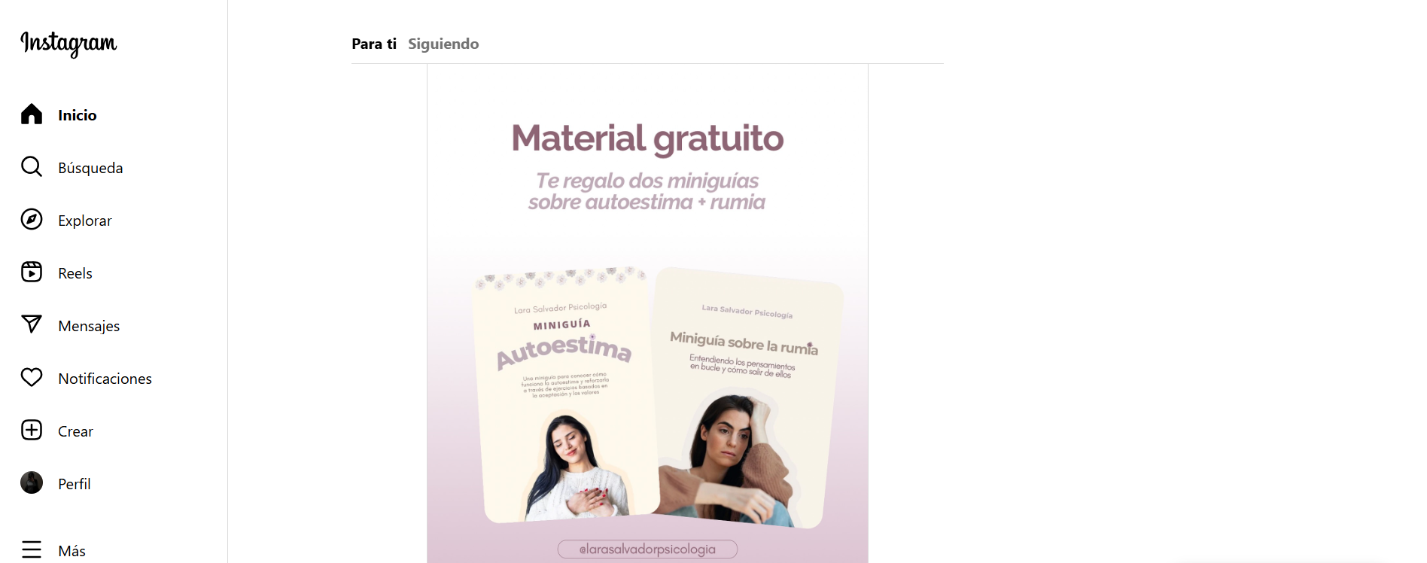
Posible propuesta de mejora: ajustar el diseño adaptable para que se pueda aprovechar mejor el espacio lateral.
- ¿Usa una terminología adecuada y consistente?
En todas sus versiones usa la misma terminología para referirse a sus partes más usadas: Inicio, Explorar, Reels, Mensajes… Además, el uso que hace con los iconos refuerzan la comprensión visual y se repiten con consistencia.
Sin embargo, hay ciertos iconos que quizás no están muy bien relacionados con lo que significan, como el “avión de papel” para los mensajes o el “corazón” para la actividad (donde ver los me gustas, comentarios a publicaciones, nuevos seguidores, etc.).

Posible propuesta de mejora: Incluir etiquetas emergentes descriptivas que indiquen qué hace cada icono al pasar el ratón por encima.
- ¿El usuario puede reconocer en vez de recordar?
Instagram prioriza el reconocimiento visual: los usuarios no tienen que saber ningún comando, por ejemplo, ya que todo se representa con iconos universales y botones visibles. Además, la navegación entre secciones siempre es la misma en todas las pantallas, lo que favorece el reconocimiento.
No obstante, algunas acciones (por ejemplo, gestionar más de una cuenta o encontrar configuraciones concretas en los ajustes) no son visibles a simple vista y requieren recordar dónde estaban. Otro ejemplo sería el buscador: no especifica el resultado que ofrece (si personas, hashtags, sitios, etc.).
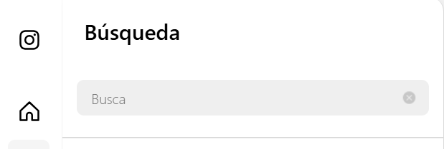
Posible propuesta de mejora: poner filtros en el buscador (para el caso del buscador); añadir rutas que sean visibles en la navegación para las secciones internas (por ejemplo, para la gestión de más de una cuenta).
- ¿La página da respuesta inmediata a las acciones del usuario?
Sí, Instagram suele responder de forma inmediata a la mayoría de acciones: los “me gusta”, los envíos de mensajes o los cambios de pestaña se reflejan al momento.
Pero también tiene alguna desventaja en otras situaciones: por ejemplo, al subir una nueva publicación la plataforma no muestra mensajes de confirmación textual, solo algún indicador visual pero muy breve.
Posible propuesta de mejora: añadir indicadores visibles de progreso o carga cuando la conexión sea lenta o la acción que se esté haciendo requiera un tiempo específico; incluir algún mensaje breve como “publicación subida” para confirmar la acción; permitir un botón de deshacer en ciertas operaciones rápidas, como el ejemplo de subir publicaciones.

Enunciado 6: 10 pruebas de usabilidad para la web https://www.isdin.com/love-isdin/
- Mapas de calor
- Cómo se implementaría:
Usando herramientas como Microsoft Clarity, se podrían registrar los clics y movimientos del ratón de los usuarios reales mientras navegan por la web.
- Qué se evaluaría:
  - Zonas más clicadas (por ejemplo, imágenes más que los títulos).
  - Si los usuarios hacen clic en sitios no interactivos.
  - Dónde se produce el abandono de lectura.
- Recomendaciones:
Si se detecta que los usuarios ignoran el menú o no llegan al final de los artículos, se podría:
  - Reubicar las llamadas a la acción (“Leer más”, “Suscríbete”).
  - Optimizar el orden de los artículos o mejorar la jerarquía visual.

- Pruebas de guerrilla
- Cómo se implementaría:
Pedir a usuarios casuales (por ejemplo, clientes de la farmacia) que usen durante 5 minutos la web de Love ISDIN sin tener mucha información previa.
- Qué se observaría:
  - Si encuentran de forma sencilla y rápida temas de interés (por ejemplo, “productos para piel sensible”, “fotoprotectores”).
  - Sus comentarios in situ sobre claridad, estética, usabilidad.
- Recomendaciones:
Si esos comentarios son del tipo “no sé de qué va esta web” o “no encuentro lo que busco”, habría que:
  - Mejorar el mensaje de cabecera explicando el propósito de la web.
  - Añadir etiquetas más visibles o un menú más descriptivo.

- Pruebas en laboratorio
- Cómo se implementaría:
Se podrían hacer con 5 o 6 usuarios en un entorno controlado, con gente que registrase el tiempo, los clics que hacen y el nivel de satisfacción que mostrasen.
  - Buscar un artículo sobre “protección solar facial”.
  - Compartirlo en redes.
  - Volver al inicio.
- Qué se observaría:
  - Eficiencia: tiempo medio por cada tarea.
  - Dificultades que se encuentren.
- Recomendaciones:
Si los usuarios tardan mucho en encontrar un artículo o no ven rápidamente el botón de compartir, habría que mejorar:
  - La estructura del menú.
  - El diseño o visibilidad de los botones.
- Entrevistas telefónicas
- Cómo se implementaría:
Contactar con usuarios que hayan visitado la web y preguntarles por su experiencia. Ejemplos de preguntas:
  - ¿Encontraste fácilmente lo que buscabas?
  - ¿La lectura te pareció interesante y visualmente atractiva?
  - ¿Volverías a usar la web?
- Qué se observaría:
  - Impresiones sobre claridad, utilidad y tono de los contenidos.
- Recomendaciones:
Si, por ejemplo, los usuarios mencionan que no la web no es dinámica o que la información es repetitiva, se podría:
  - Variar el formato de artículos (poner más vídeos o infografías).

- Repetición de sesión
- Cómo se implementaría:
  - Grabando la pantalla del usuario durante la navegación.
- Qué se observaría:
  - Momentos en los que duda o retrocede.
  - Si usa el buscador o el menú.
  - Los scrolls que necesita para encontrar el contenido que busque.
- Recomendaciones:
En caso de que se detectasen muchos retrocesos o clics innecesarios, se podría:
  - Simplificar el acceso al menú.
  - Añadir botones de “volver arriba” o “artículos relacionados” visibles.

- Clasificación de tarjetas (Card Sorting)
- Cómo se implementaría:
  - Se daría a los usuarios tarjetas con nombres de secciones o temas (por ejemplo, “Piel seca”, “Fotoprotección”, “Cuidado capilar”) y pedirles que los agrupen como les parezca a ellos más lógico.
- Qué se observaría:
  - Que la estructura de categorías de la web coincide con la mentalidad lógica de los usuarios.
- Recomendaciones:
Si agrupasen, por ejemplo, la categoría de “Fotoprotección” con la de “Piel sana”, se podría considerar la reorganización del menú principal o las etiquetas de los artículos.

- Escenario de prueba
- Cómo se implementaría:
  - Se podrían diseñar tareas simuladas basadas en objetivos reales, por ejemplo: “Acabas de volver de vacaciones y notas la piel seca. Busca un artículo en Love ISDIN con consejos sobre hidratación postsolar.”
- Qué se observaría:
  - El tiempo que tarde en completar la tarea.
  - Si se orienta bien dentro de la web para encontrar lo que busca.
- Recomendaciones:
Si los usuarios se pierden, se podría:
  - Mejorar los encabezados.
  - Añadir un buscador con sugerencias más claras.

- Test de usabilidad comparativo
- Cómo se implementaría:
  - Comparar Love ISDIN con blogs de marcas similares (por ejemplo, Eucerin o La Roche-Posay).
- Qué se observaría:
  - Tiempo para encontrar un artículo concreto.
  - Claridad visual y jerarquía de información.
  - Satisfacción general (escala de 1 a 5).
- Recomendaciones:
Si otras webs obtienen mejores resultados en la navegación o la ectura, analizar su estructura para incorporar mejoras.

- Pruebas moderadas y no moderadas
- Cómo se implementaría:
  - Moderadas: con un facilitador que guía y pregunta en tiempo real.
  - No moderadas: los usuarios navegan solos y luego se recogen los resultados.
  - Cómo se aplicaría en la web de Love ISDIN:
- Comparar ambos tipos de pruebas para ver si los usuarios necesitan ayuda para encontrar temas o si la interfaz es lo bastante intuitiva.
- Recomendaciones:
Si los usuarios no guiados se desorientan, es señal de que el sitio necesita mejor feedback visual (por ejemplo, resaltar en qué categoría están).

- Prueba del árbol (Tree Testing)
- Cómo se implementaría:
  - Crear un esquema solo con los títulos y categorías de la web (sin diseño visual) y pedir a los usuarios que encuentren un tema concreto, por ejemplo “Consejos para piel sensible”.
- Qué se observaría:
  - Medir si la estructura de navegación es lógica y clara sin depender del diseño visual.
- Recomendaciones:
Si los usuarios no encuentran el contenid, ajustar el árbol de información o los nombres de las categorías para que sean más descriptivos y naturales (por ejemplo, usar “Cuidado facial” en lugar de “Beauty”).
En resumen
Todo este conjunto de pruebas permitiría identificar:
- Fortalezas: diseño limpio, lectura fluida, buen enfoque visual.
- Debilidades: estructura de navegación difícil de usar, etiquetas poco descriptivas, y poca visibilidad de acciones secundarias (como buscar, compartir, volver arriba).

